安丘市财政局2022年政府信息公开工作年度报告
本报告根据《中华人民共和国政府信息公开条例》（国务院令第711号，以下简称《条例》）《国务院办公厅政府信息与政务公开办公室关于印发中华人民共和国政府信息公开工作年度报告格式的通知》（国办公开办函〔2021〕30号）等有关法律法规的要求编制。本报告包括六个部分内容：总体情况；行政机关主动公开政府信息情况；行政机关收到和处理政府信息公开申请情况；因政府信息公开工作被申请行政复议、提起行政诉讼情况；政府信息公开工作存在的主要问题及改进情况；其他需要报告的事项。
一、总体情况
2022年，安丘市财政局认真贯彻《中华人民共和国政府信息公开条例》，全面落实国家、省、市的2022年度政务公开工作部署，通过全面规范推进信息公开工作落实，取得扎实成效。
（一）主动公开
1.体制机制建设情况
进一步完善了《安丘市财政局政府信息主动公开制度》，调整了政府公开领导小组，进一步规范政府信息公开工作。
2.主动公开信息情况
2022年通过各类平台主动公开政府信息663条。比去年增加41条。其中，通过政府信息公开专栏公开630条，相比去年增加105条；通过安丘融媒公开信息33条。
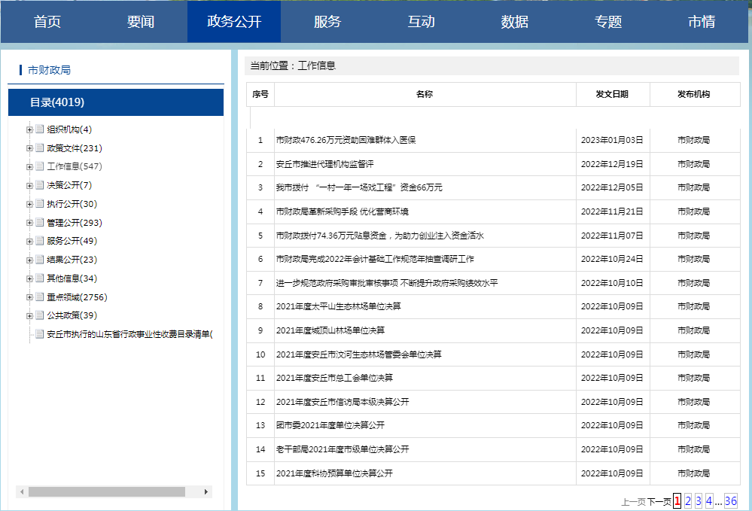
根据《条例》二十条、二十一条的要求，对组织机构4条信息进行更新更正，及时更新财政预决算，按月公开财政收支情况、行政事业性收费和政府性基金目录清单。规范公开政府集中采购项目目录、标准，按季度更新政府集中采购实施情况、国企改革、减税降费等政府工作报告中确定的任务。
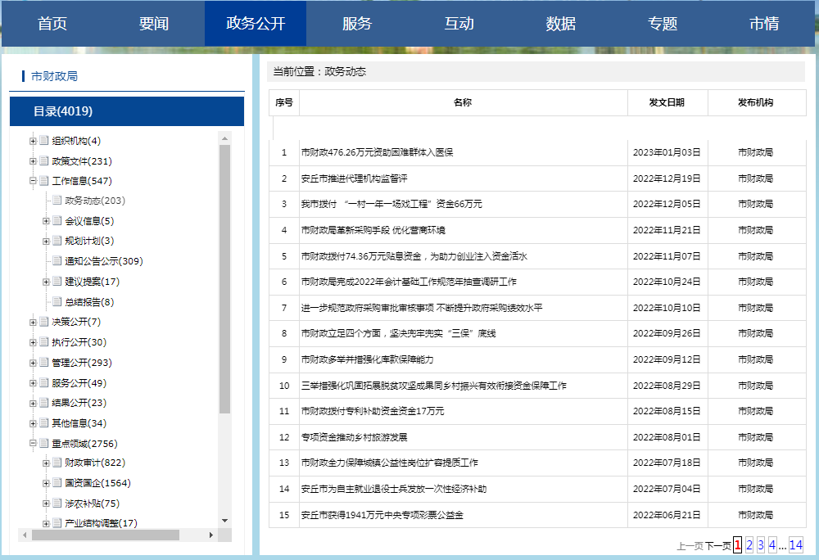
3.解读回应关切
通过多种形式认真解读政策文件，对上级重要政策解读及时转载，及时处理依申请公开与热线办理单回应群众关切。
（二）依申请公开
2022年我局新收并答复政府信息公开申请7件，比去年增加4件，主要申请公开补偿款拨付进度，2021年结转申请1件。全年未发生行政复议、诉讼案件。公开信息均未收费。对于依申请公开,严格按照《政府信息公开条例》要求，保证20个工作日内完成；创新性对于申请频次高的可公开内容进行主动增补公开。
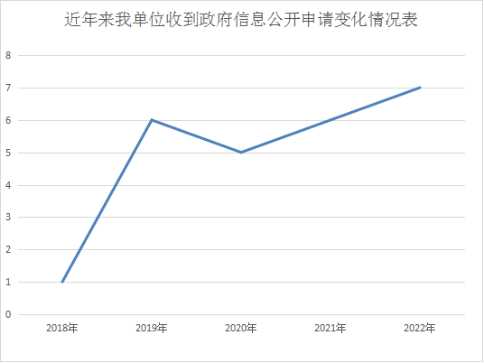
（三）政府信息管理
1.对政府信息公开领导小组进行调整，对日常工作和任务落实情况进行督促检查，定期对发布内容进行核查，及时改正或剔除不正确信息，加强政府信息全生命周期管理。
2.完善信息发布审批程序,严格执行政府信息公开审查相关制度，强化政府公开信息内容及保密性审核，细化主动公开目录，将收费清单细化为五个。
（四）政府信息公开平台建设
充分运用市政府门户网站，向社会公布财政政策和数据；做好“依申请公开”业务办理，严格按照法定时限答复；利用“爱安丘”融媒体平台，及时发布单位日常工作信息，财政工作信息，办事指南等。
（五）监督保障
一是加强组织领导，对政府信息公开工作领导小组进行调整，确保督促检查落实到位。二是强化监督指导，将政府信息公开工作纳入考核体系，考核结果与各科室年终评优挂钩。三是强化业务培训。制定全年培训计划，组织政务信息公开培训两次，提升工作人员业务水平。每个科室均设一名政务公开负责人员，与办公室进行对接；每年进行经费保障。
二、主动公开政府信息情况
第二十条第（一）项
信息内容 | 本年制发件数 | 本年废止件数 | 现行有效件数
规章 | 0 | 0 | 0
行政规范性文件 | 0 | 0 | 0
第二十条第（五）项
信息内容 | 本年处理决定数量
行政许可 | 0
第二十条第（六）项
信息内容 | 本年处理决定数量
行政处罚 | 0
行政强制 | 0
第二十条第（八）项
信息内容 | 本年收费金额（单位：万元）
行政事业性收费 | 1.84

三、收到和处理政府信息公开申请情况
（本列数据的勾稽关系为：第一项加第二项之和，等于第三项加第四项之和） |  |  | 申请人情况
 |  |  | 自然人 | 法人或其他组织 |  |  |  |  | 总计
 |  |  | 自然人 | 商业  企业 | 科研  机构 | 社会公益组织 | 法律服务机构 | 其他 | 总计
一、本年新收政府信息公开申请数量 |  |  | 7 | 0 | 0 | 0 | 0 | 0 | 7
二、上年结转政府信息公开申请数量 |  |  | 1 | 0 | 0 | 0 | 0 | 0 | 1
三、本年度办理结果 | （一）予以公开 |  | 2 | 0 | 0 | 0 | 0 | 0 | 2
三、本年度办理结果 | （二）部分公开（区分处理的，只计这一情形，不计其他情形） |  | 0 | 0 | 0 | 0 | 0 | 0 | 0
三、本年度办理结果 | （三）不予公开 | 1.属于国家秘密 | 0 | 0 | 0 | 0 | 0 | 0 | 0
三、本年度办理结果 | （三）不予公开 | 2.其他法律行政法规禁止公开 | 0 | 0 | 0 | 0 | 0 | 0 | 0
三、本年度办理结果 | （三）不予公开 | 3.危及“三安全一稳定” | 0 | 0 | 0 | 0 | 0 | 0 | 0
三、本年度办理结果 | （三）不予公开 | 4.保护第三方合法权益 | 0 | 0 | 0 | 0 | 0 | 0 | 0
三、本年度办理结果 | （三）不予公开 | 5.属于三类内部事务信息 | 0 | 0 | 0 | 0 | 0 | 0 | 0
三、本年度办理结果 | （三）不予公开 | 6.属于四类过程性信息 | 0 | 0 | 0 | 0 | 0 | 0 | 0
三、本年度办理结果 | （三）不予公开 | 7.属于行政执法案卷 | 0 | 0 | 0 | 0 | 0 | 0 | 0
三、本年度办理结果 | （三）不予公开 | 8.属于行政查询事项 | 0 | 0 | 0 | 0 | 0 | 0 | 0
三、本年度办理结果 | （四）无法提供 | 1.本机关不掌握相关政府信息 | 6 | 0 | 0 | 0 | 0 | 0 | 6
三、本年度办理结果 | （四）无法提供 | 2.没有现成信息需要另行制作 | 0 | 0 | 0 | 0 | 0 | 0 | 0
三、本年度办理结果 | （四）无法提供 | 3.补正后申请内容仍不明确 | 0 | 0 | 0 | 0 | 0 | 0 | 0
三、本年度办理结果 | （五）不予处理 | 1.信访举报投诉类申请 | 0 | 0 | 0 | 0 | 0 | 0 | 0
三、本年度办理结果 | （五）不予处理 | 2.重复申请 | 0 | 0 | 0 | 0 | 0 | 0 | 0
三、本年度办理结果 | （五）不予处理 | 3.要求提供公开出版物 | 0 | 0 | 0 | 0 | 0 | 0 | 0
三、本年度办理结果 | （五）不予处理 | 4.无正当理由大量反复申请 | 0 | 0 | 0 | 0 | 0 | 0 | 0
三、本年度办理结果 | （五）不予处理 | 5.要求行政机关确认或重新出具已获取信息 | 0 | 0 | 0 | 0 | 0 | 0 | 0
三、本年度办理结果 | （六）其他处理 | 1.申请人无正当理由逾期不补正、行政机关不再处理其政府信息公开申请 | 0 | 0 | 0 | 0 | 0 | 0 | 0
三、本年度办理结果 | （六）其他处理 | 2.申请人逾期未按收费通知要求缴纳费用、行政机关不再处理其政府信息公开申请 | 0 | 0 | 0 | 0 | 0 | 0 | 0
三、本年度办理结果 | （六）其他处理 | 3.其他 | 0 | 0 | 0 | 0 | 0 | 0 | 0
三、本年度办理结果 | （七）总计 |  | 8 | 0 | 0 | 0 | 0 | 0 | 8
四、结转下年度继续办理 |  |  | 0 | 0 | 0 | 0 | 0 | 0 | 0
四、政府信息公开行政复议、行政诉讼情况
行政复议 |  |  |  |  | 行政诉讼
结果维持 | 结果  纠正 | 其他  结果 | 尚未  审结 | 总计 | 未经复议直接起诉 |  |  |  |  | 复议后起诉
 |  |  |  |  | 结果  维持 | 结果  纠正 | 其他  结果 | 尚未  审结 | 总计 | 结果  维持 | 结果  纠正 | 其他  结果 | 尚未  审结 | 总计
0 | 0 | 0 | 0 | 0 | 0 | 0 | 0 | 0 | 0 | 0 | 0 | 0 | 0 | 0
五、存在的主要问题及改进情况
（一）2021年问题整改情况
一是针对主动性有待提高：对政府信息公开小组进行调整，加强对政府信息公开工作的监督，进一步健全检查制度。二是针对时效性不够强：对政府信息公开工作人员进行定期培训，指出问题，分享经验提高业务能力。
（二）2022年存在的主要问题及改进情况
主要问题：政务公开工作的严谨性与时效性存在分离现象，在极力保证严谨性的前提下，时效性会降低。
改进情况：一是严格按照政务公开任务分工要求，在局政务公开领导小组的统一部署安排下，做好机构基本信息、政策文件解读、日常政务动态、财政收支情况等信息公开的前提下，对准政务公开工作要求，紧抓重点，做好重点方面信息公开严谨性与时效性的统一。二是利用好“爱安丘”平台，通过双平台交错发布，互相补充的模式，进一步确保了工作动态信息发布的及时性与全面性。
六、其他需要报告的事项
（一）收取信息处理费的情况
本机关严格贯彻落实《国务院办公厅关于印发<政府信息公开信息处理费管理办法>的通知》（国办函〔2020〕109号）和《山东省人民政府办公厅关于做好政府信息公开信息处理费管理工作有关事项的通知》（鲁政办字〔2020〕179号）要求，2022年度未收取政府信息公开信息处理费，包括：检索费、复制费（含案卷材料复制费）、邮寄费。
（二）落实安丘市2022年度政务公开工作要点情况
2022年，安丘市财政局认真贯彻落实安丘市政务公开工作要点，结合前期工作基础，立足财政职能，狠抓时效性与严谨性，严谨严格，求实求是做好政府信息公开工作。
（三）人大代表建议和政协委员提案办理结果公开情况。
2022年我单位共收到人大代表建议共1件，采纳1件。共承办政协委员提案2件，与去年持平，面复率、满意率均达到100%。
（四）安丘市财政局2022年度政务公开工作创新情况
重点领域信息公开通过市政府门户网站全面推进，公开的目录清单由原来的四张目录清单，细化到五张目录清单，做到常态化公示、动态化管理，自觉接受社会各界的监督。按月度公开国企运营情况，财政收支情况，直达资金进展情况等，做到公开透明。
（五）安丘市财政局2022年度政府信息公开工作年度报告数据统计需要说明的事项
本年度报告中所列各项数据的统计期限自2022年1月1日至2022年12月31日。本年度报告的电子版可在安丘市人民政府门户网站（http://www.anqiu.gov.cn/）下载。如对本报告有任何疑问，请与安丘市财政局联系（地址：安丘市市北区拥翠街153号，安丘市财政局105室，邮编：262100，电话：0536-4398323，电子邮箱：aqczj@wf.shandong.cn）。
（六）安丘市财政局2022年度没有其他需要报告的事项。
（七）安丘市财政局本年度没有其他有关文件专门要求通过政府信息公开工作年度报告予以报告的事项。

安丘市财政局
2023年1月18日

